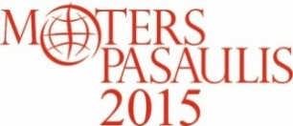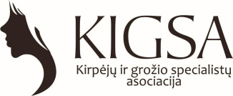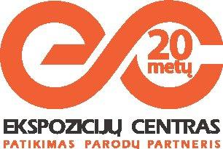
PROFESIONALŲ DIENA 2015
Lapkričio 12 – 13 d. 10 – 19 val. Kauno „Žalgirio“ arenoje parodos „Moters pasaulis“ metu
Lapkričio 12 d.
10.00 – 13.30 val. | Irina Agrba (Rusija)  „Ilgų moteriškų plaukų vestuvinių ir vakarinių šukuosenų atlikimo technika“  Jury Zhdanov (Rusija)  „Madingų vyriškų kirpimų atlikimo technika“
14.00 – 15.30 val. | Jolita Zujienė ir Kristina Gorodeckienė  „Ilgų moteriškų plaukų madingų šukuosenų tendencijų pristatymas“
15.45 – 16.45 val. | Aurelija Amboltaitė  „Konkursinių manikiūro darbų pristatymas. Naujausios tendencijos manikiūro sektoriuje“
17.00 – 19.00 val. | Irma Baltrušaitienė  „Konkursinių vestuvinio ir podiumo makiažo darbų prisatymas.  Naujausios tendencijos vizažo sektoriuje“
Lapkričio 13 d.
10.00 – 13.30 val. | Irina Agrba (Rusija)  „Ilgų moteriškų plaukų vestuvinių ir vakarinių šukuosenų atlikimo technika“  Jury Zhdanov (Rusija)  „Madingų vyriškų kirpimų atlikimo technika“
14.00 – 15.30 val. | Simonas Žilinskas  „Vyriško madingo pilno įvaizdžio („Full fashion“) kūrimas“  Žilvija Matukonytė  „Konkursinės vestuvinės šukuosenos pristatymas ir atlikimo technika“
15.45 – 16.45 val. | Ilona Čypienė  „Blakstienų priauginimo „Volume“ technika. Priaugintų blakstienų priežiūra“
17.00 – 19.00 val. | Evelina Borisniova  „Konkursinių makiažo darbų prisatymas ir atlikimo technika“

Seminarų kainos (1 dienos kaina / 2 dienų kaina)*:
Rytinė dalis: 70 € / 120 €; „KIGSA“ nariams - 50 € / 90 €; Studentams (pateikus pažymėjimą) - 40 € / 70 €
Dieninė dalis: 45 € / 70 €; „KIGSA“ nariams - 45 € / 70 €; Studentams (pateikus pažymėjimą) - 30 € / 50 €
Visa diena: 100 € / 150 €; „KIGSA“ nariams - 80 € / 120 €; Studentams (pateikus pažymėjimą)- 60 € / 100 €
*Būtina išankstinė registracija. Registracijos forma turi būti užpildyta ir išsiųsta adresu: Ariogalos g. 40 – 3, LT – 48337 Kaunas arba el. paštu info@kigsa.lt Daugiau informacijos tel.: 8 687 29463. Registracijos mokestis mokamas į „Kirpėjų ir grožio specialistų asociacijos“ a/s LT86 7300 0101 1566 7128, AB Swedbank.

PROFESIONALŲ DIENA 2015
Lapkričio 12 – 13 d. 10 – 19 val. Kauno „Žalgirio“ arenoje parodos „Moters pasaulis“ metu

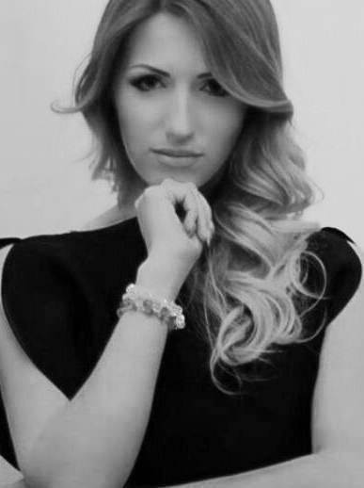 | Irina Agrba  Profesionali kirpėja bei ilgų plaukų šukuosenų virtuozė, daugkartinė tarptautinių čempionatų laureatė ir nugalėtoja, profesionalios kirpėjų mokyklos Rusijoje steigėja bei vedančioji lektorė.
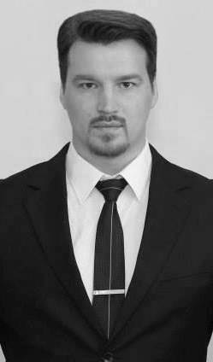 | Jury Zhdanov  Profesionalus vyrų kirpėjas, vyriškų kirpimo bei šukavimo technikų specialistas, daugelio tarpautinių grožio specialistų čempionatų teisėjas, mokomųjų seminarų lektorius kartu su žmona Irina įsteigė profesionalią kirpėjų mokyklą garsią visoje Rusijoje.
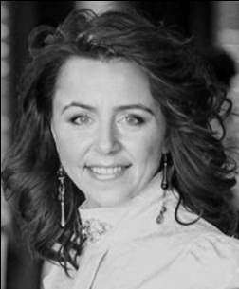 | Jolita Zujienė  Profesionali kirpėja ir ilgų plaukų stilistė, daugelio tarptautinių čempionatų dalyvė ir laureatė, 2011 m. Europos kirpėjų čempionato Dubline sidabro medalio laimėtoja, autorinių seminarų lektorė.
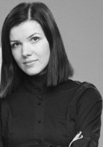 | Kristina Gorodeckienė  Profesionali kirpėja ir ilgų plaukų stilistė, pelniusi aukso medalius Europos čempionatuose 2011 m. Norvegijoje ir 2012 m. Austrijoje ilgų plaukų šukuosenų kategorijoje, seminarų lektorė.
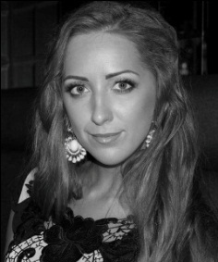 | Aurelija Amboltaitė  Jauna tačiau labai talentinga manikiūro specialistė, jau spėjusi pelnyti tarptautinį pripažinimą –šiemet vykusiame Europos čempionate Paryžiuje nagų dailės rungtyje, atliekant specialią piešimo techniką, iškovojo prizinę penktąją vietą.
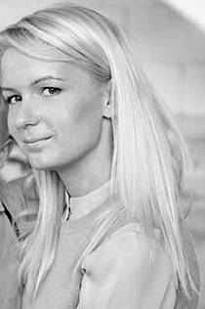 | Irma Baltrušaitienė  Profesionali vizažo specialistė, dirbanti ne tik grožio salone, bet ir dėstytojaujanti „Karaliaus Mindaugo profesinio rengimo centre“. Šiemet Europos čempionate Paryžiuje vestuvinio makiažo kategirijoje pelniusi aukso medalį.
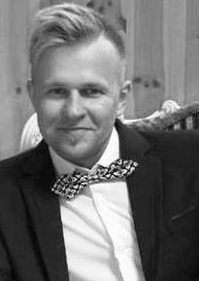 | Simonas Žilinskas  Jaunas, novatoriškas ir kreatyvus kirpėjas bei stilistas, daugelio Lietuvos ir Europos čempionatų dalyvis, kurio darbas vyryško pilno įvaizdžio kūrimo rungtyje („Full fashion“), šiemet pateko į stipriausiųjų dalyvių iš visos Europos dešimtuką.
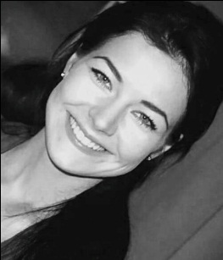 | Žilvija Matukonytė  Jauna ir veržli kirpėja, įgūdžiu gilinanti dalyvaudama įvairiuose čempionatuose ne tik Lietuvoje bet ir Europoje. Šiemet Paryžiuje vykusiame čempionate puikiai pasirodė vestuvinės šukuosenos kategorijoje.
Ilona Čypienė
Blakstienų priauginimo specialistė, grožio meistrus čempionatams rengianti trenerė, tarptautinių čempionatų teisėja, „Baltic Beauty School“(„BBS“) akademijos vadovė bei savininkė.
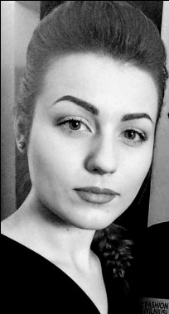 | Evelina Borisniova  Profesionali vizažo specialistė, savo talentą demonstruojanti įvairiuose tarptautiniuose grožio konkursuose. Šiemet Europos čempionate Paryžiuje podiumo makiažo rungtyje komisijai palikusi neišdildomą įspūdį vizažistė buvo apdovanota sidabro medaliu.

